Игровые упражнения

- «КАЧАЛОЧКА»
На лесной полянке играли медвежата, смешно покачиваясь на спине. давайте попробуем и мы также покачаться! Лягте на спину, ноги вместе. Сгибая ноги, прижмите колени к груди и обхватите колени руками. Покачайтесь на спине вперед и назад. Когда устанете — отдохните. Повторить 3 раза.
Для мышц спины, ног; гибкости.
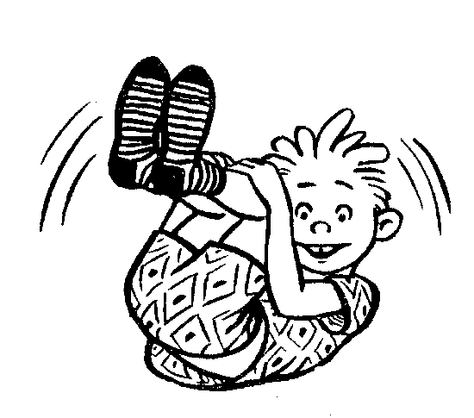

- «ЦАПЛЯ»
Когда цапля ночью спит
На одной ноге стоит.
Не хотите ли узнать:
Трудно ль цапле так стоять?
А для этого нам дружно
Сделать эту позу нужно.
Стоя на правой ноге, согните левую ногу в колене, руки чуть в стороны, и постойте так немножко. То же, на левой ноге.
Для мышц ног; координации
:
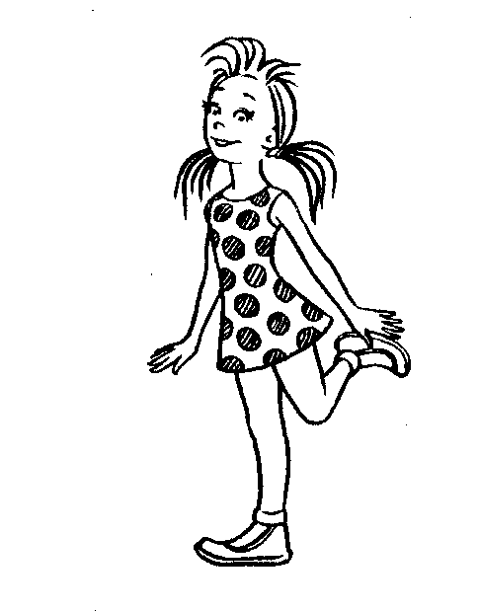
- «КАТАНИЕ
Дети, лягте на спину.
Представьте себе ровную водную гладь моря. Вдруг над водой появляется голова морского конька и всадника. Одновременным встречным движением руки ног сядьте в «угол». Наши ноги это морские коньки, а мы - всадники. Немного прокатились и погрузились в воду: легли на спину и расслабились. Повторить 3-4 раза.
Для мышц живота, ног; гибкости
НА МОРСКОМ
КОНЬКЕ»
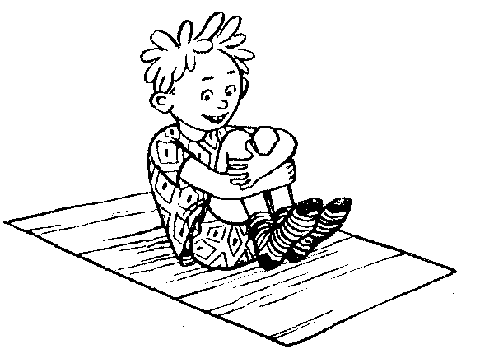
- «Стойкий оловянный
Солдатик»
Плывет по реке лодочка, а в ней оловянный солдатик. Вдруг подул резкий ветер, и началась качка. Но ничего не страшно отважному солдатику. Хотите стать таким же стойким и сильным, как оловянный солдатик? для этого встаньте на колени, руки плотно прижмите к туловищу. Дует сильный ветер. Наклонитесь назад, как можно ниже, держите спину прямо, а потом выпрямитесь. Повторите 3 раза. А теперь можно сесть на пятки и отдохнуть. Молодцы!
Для мышц спины, живота, ног.

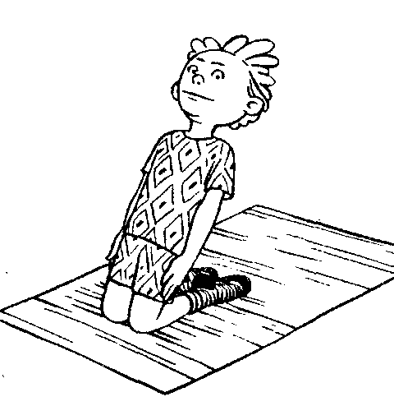

- «Ловкий чертёнок»
В маленькой шкатулке сидит чертенок, скрестив ноги. Стоит приоткрыть крышку, как он ловко встает во весь рост без помощи рук, быстро поднимая их вверх. Давайте попытаемся встать так же, как он. Сядьте на пол, скрестив ноги. А теперь встаньте без помощи рук несколько раз.
Для мышц ног; координации.
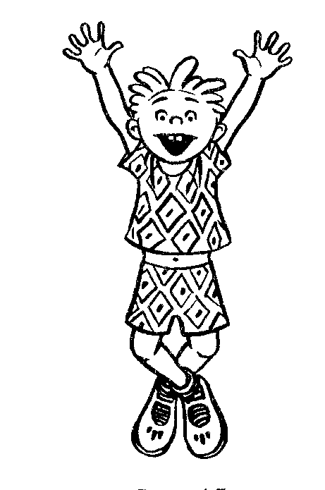
Сидя, согнуть правую ногу и взяться руками за ступню. Попробуйте полностью выпрямить ногу, не теряя равновесия. То же повторить с левой ногой, или с двумя ногами.
Для мышц спины, ног; гибкости.
- «Растяжка ног»

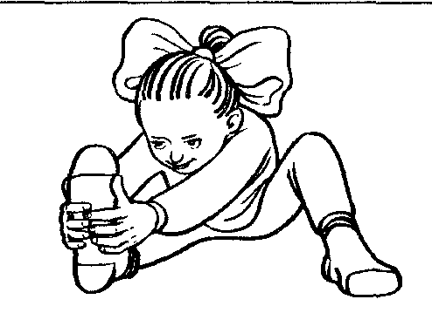

- «Ах, ладошки,
Хотите быть стройными и иметь красивую осанку?
Тогда встаньте прямо и, заведя руки за спину, соедините ладони. Затем, вывернув сложенные руки пальцами вверх, расположите кисти так, чтобы мизинцы по всей длине касались позвоночника. Локти приподнять, спину выпрямить, плечи отвести назад. Удерживаем позу и повторяем:
…..Ах, ладошки, вы, ладошки! За спиною спрячем вас! Это нужно для осанки, это точно! Без прикрас! Медленно опустите руки вниз, встряхните кистями рук и спокойно выдохните.
Упражнение для осанки.
вы, ладошки»

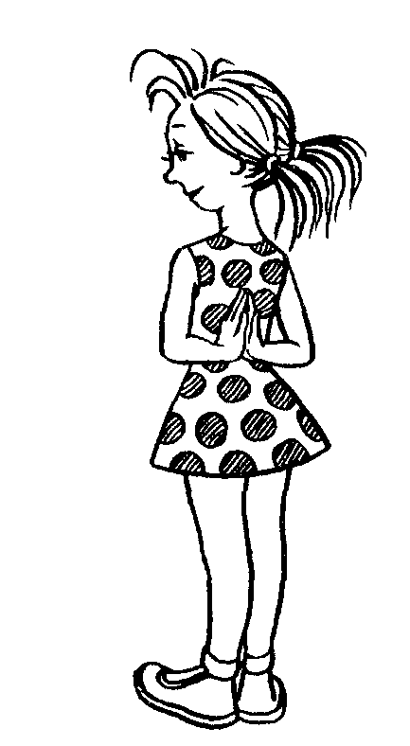

Поиграем в карусель? Сядьте на пол, поднимите прямые ноги вверх. Опираясь руками о пол, начинайте поворачиваться вокруг себя с помощью рук. Закружилась карусель!
Для мышц рук, ног, ягодиц; координации.
- «Карусель»

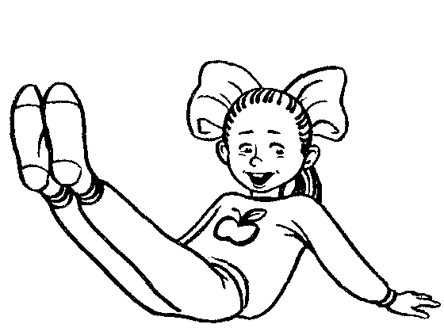
- «Лодочка»
Предлагаю отправиться в морское путешествие. Но сначала построим «лодочки». Ляжем на живот, руки и ноги немного разведем в стороны. Поднимите голову, руки и ноги вверх. Вот вы все - разные лодочки. Покачайтесь на волнах.
Для мышц живота, спины, ног, рук; гибкости.

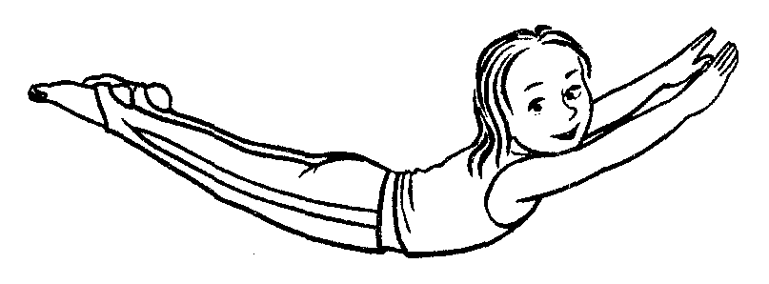

- «Насос»
Как работает насос? Это вовсе не вопрос.
Все на корточки присели, будто птички прилетели. А затем по счету «Раз», ноги выпрямили враз. На счет «Два» - скорей обратно. И так нужно многократно.
Для мышц ног, спины; гибкости.

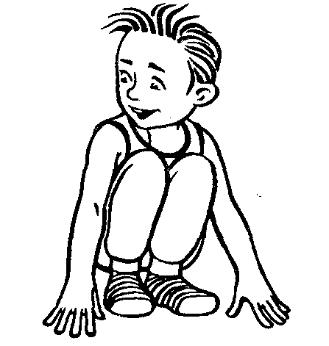

- «Маленький мостик»
Шли ежата по лесу. Перед ними ручей. Как им перебраться через него? Давайте поможем им: построим мостики через ручей. Лягте на спину. Не отрывая плеч и ступней ног г пола, приподнимите туловище. Ладонями рук, согнутых в локтях, поддерживайте спину. Держите, держите спинку, пока ежата не перебегут на другой берег. Вот ежата и перебрались, а мы отдохнем. Повторить 3 раза.
Для мышц рук, живота, ног; гибкости.

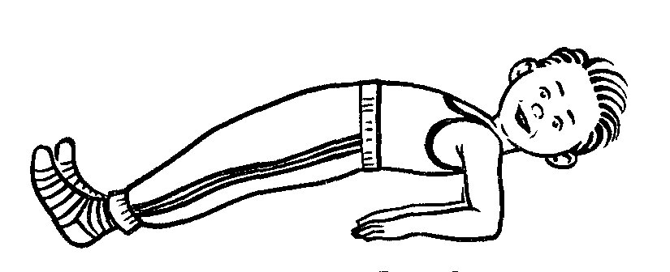

- «Паровозик»

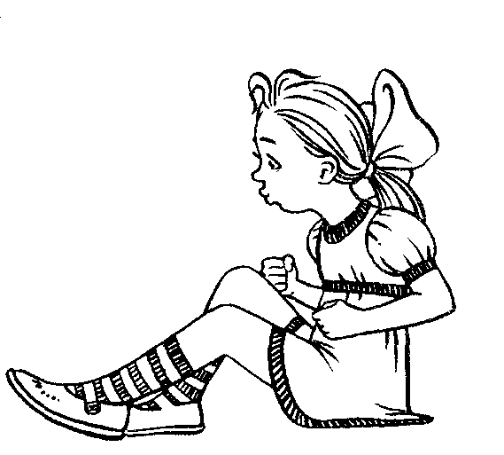
Сидя, ноги слегка согнуть, в коленях, а руки в локтях, прижимая их к туловищу. Поехали! Двигаемся по полу вперед, помогая только ногами. Руками делаем круговые Движения, имитируя движение колес. Остановились, и поехали также назад.
Для мышц спины, ног, ягодиц.

- «Колобок»
Что за странный колобок в окошке появился: Постоял совсем чуток, взял и развалился!
Лягте на спину, а затем сядьте, обнимая ноги руками, и уберите голову в колени. Прижмите колени к плечам и посмотрите на свои пятки. Вот вы все и колобки! Раз, два, три, четыре, пять - развалились вы опять. Вытяните ноги и лягте на спину.
Для мышц шеи, спины, живота; гибкости.

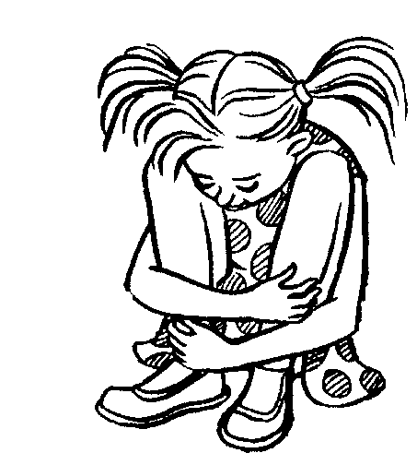

- «Достань мяч»
Сядьте на пол, ноги врозь, спина прямая. Представьте, что в руках у вас мяч. «Поиграйте» с ним. Вдруг мяч укатился. достаньте его, не сдвигаясь с места, а только наклоняясь вперед. Старайтесь не сгибать ноги. Повторить 3- 4 раза.
Для мышц спины, ног; гибкости.

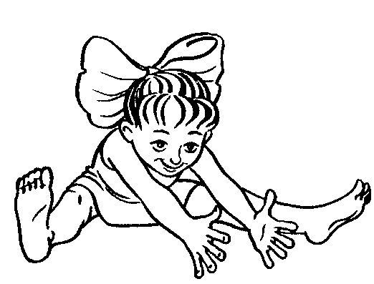

- «Ракета»
Сейчас мы будем готовить ракету к полету. Лежа на спине, плавно поднимаем ноги вверх. Упираясь руками в поясницу, поднимаем нижнюю часть туловища. Ноги тянуть вверх, выпрямляя их. Ракета готова к старту! Три, два, один пуск! Опускаемся: ложимся на спину и отдыхаем перед следующим запуском. Повторить 3 раза.
Для мышц рук, спины, живота, ног; координации.
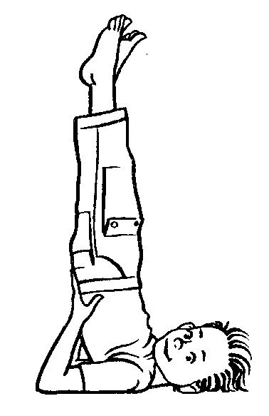

- «Экскаватор»
Давайте попробуем превратиться «в экскаватор». Лягте на спину, руки вдоль туловища, ладони на полу, ноги согнуты в коленях. Экскаватор к работе готов! Начинаем поднимать ноги за голову, постепенно выпрямляя их. Удерживаем позу, пока из «ковша земля высыпается в кузов машины, И так несколько раз.
Для мышц спины, живота, ног; гибкости.

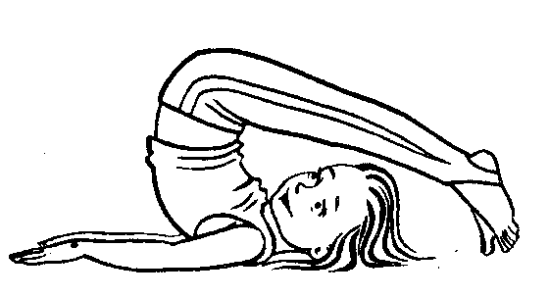

- «Гусеница»
Встаньте на четвереньки. Подтяните колени к рукам, не отрывая ног от пола. А потом перестаньте обе руки одновременно вперед как можно дальше. Так и передвигается гусеница в поисках еды. А теперь вы все - гусеницы. Поползли!
Для мышц рук, ног.

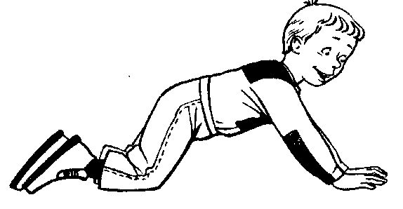

- «Крокодил»
Лежа на животе, ноги вместе, руки полусогнуты в локтях. Походите по комнате, как крокодил по песчаному пляжу. Делайте остановки, чтобы посмотреть по сторонам, нет ли поблизости опасности.
Для мышц рук, спины, ног.

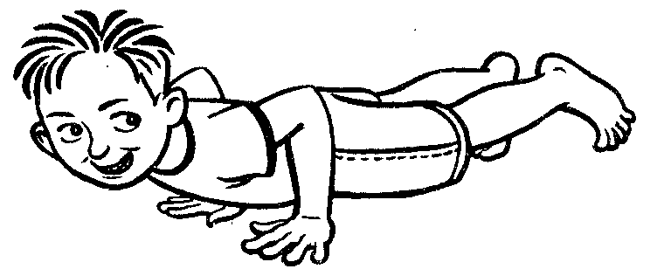

Лежа на животе, поднимите руки и ноги в стороны. Вы – морская звезда! Покачайтесь на волнах.
Для мышц рук, ног, спины, гибкости.
- «Морская звезда»

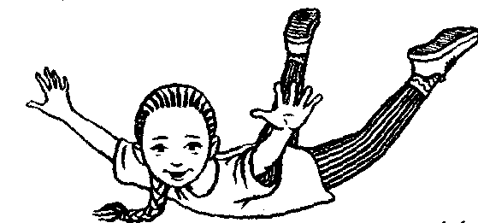

- «Самолёт»
Сидя, ноги вместе, руки на полу. Поднимите ноги вверх, руки разведите в стороны - «полетели самолеты». Удерживать позу 5-10 сек., затем отдохнуть. Повторить 3 раза.
Для мышц живота, бедер, рук.

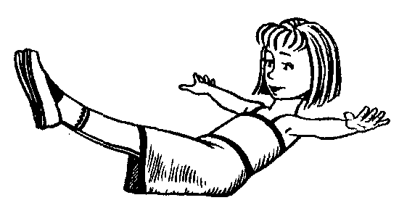

- «Потягивание»
Лежа на спине. Потяните левую ногу пяточкой вперед, а левую руку вытяните назад за голову вдоль туловища. То же самое другой ногой и рукой. Затем - двумя ногами и руками вместе. Растяжка мышц.

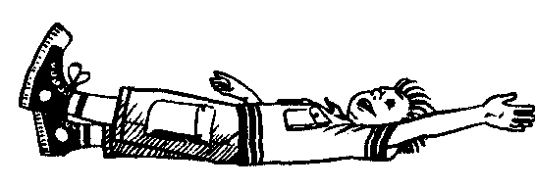

- «Покачай малышку»
Сидя, поднимите к груди ноги, обнимите ее руками. Укачивайте малышку, касаясь лбом колена и стопы ноги.
Развивает гибкость суставов ног, даёт чувство радости гармонического движения ног.
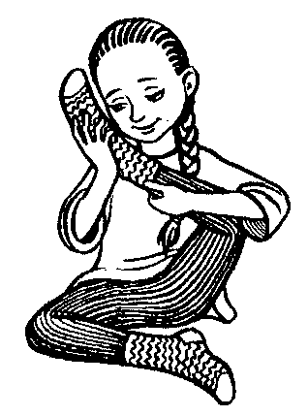

- «Таней медвежат»
Представьте себе, что вы маленькие медвежата, и решили потанцевать. Положите руки на пояс, и делайте полуприседания. Не торопитесь!
Укрепляет мышцы ног.

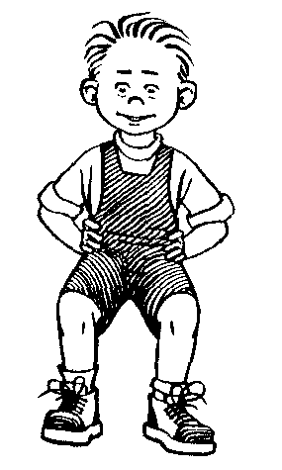

Общеразвивающие упражнения с обручем
(каждое упражнение выполняется по 4 раза)

1. И.п. - стоя, обруч внизу в обеих руках. 1, 2, 3 - подняться на носочках, обруч вверх горизонтально; смотреть в него, с места не сходить; 4 - отпустить обруч вниз по телу, чтобы он упал на пол, руки поднять вверх .
2. И.п. выпад левой ногой, обруч стоит на полу перед собой.
1 - продеть правую ногу в обруч, 2 - и.п. То же повторить левой ногой .
3. И. п. - стоя, обруч в прямых руках перед собой, хват с боков - Повороты в стороны, ноги не сдвигать.
4. И.п.- сидя, обруч стоит на ногах. 1-3 - обе ноги продеть, а обруч; 4 - и.п.
5.И.п. - сидя по-турецки, обруч перед собой, хват с боков. Встать без помощи рук.
6. И.. - стоя, обруч стоит на полу. Раскрутить обруч одной рукой, не брать в руки, пока он сам не остановится.
7. И.п. - стоя, обруч в правой руке. Подбросить обруч вверх (ин себя) и поймать этой же рукой. То же повторить левой рукой.
9. И.п. стоя, обруч перед грудью, хват с боков.1-4 надевать обруч на себя снизу вверх, чередуя ноги.
10. И.п. - стоя, обруч на правой руке. 1-8 вращать его на запястье правой руки. То же повторить левой рукой.
11. И.п. - стоя, обруч лежит на полу. Поднять его пальцами III ин вой ноги, то же повторить левой ногой .
12. И.п. - стоя в обруче, ноги вместе. Прыжки: ноги врозь за обруч, ноги вместе в обруч .
13. И.п. стоя в обруче. Ходьба по обручу пальцами, ходьба по обручу пятками.

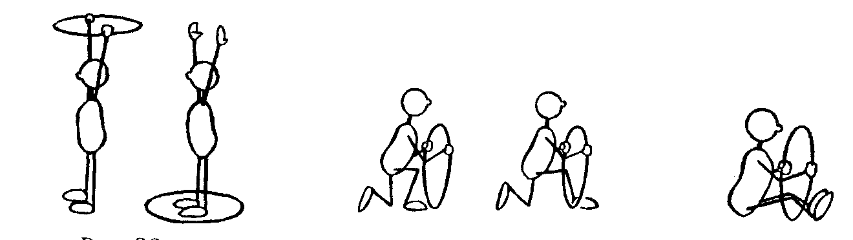

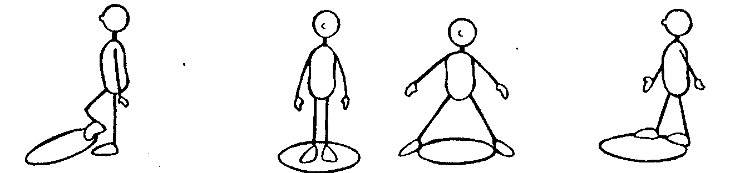

Общеразвивающие упражнения с большим мячом
(каждое упражнение выполняется по 4-6 раз)

- И.п. - о.с. мяч внизу. 1- 2 мяч вверх, встать на носочки, 3-7- вращать пальцами, смотреть на мяч; 8 - и.п.
2. И.п. - о.с. мяч за голову, ноги чуть согнуть. 1 - мяч вверх, смотреть на него; 2 -и.п.
3. И.п. - о.с. Подбросить мяч вверх и поймать, 8 раз.
4. И.п. - сидя, мяч зажат между ступнями, руки на полу. 1-3 поднять ноги вверх, руки развести в стороны; 4 - и.п.
5. И.п. - сидя, скрестив ноги. Катить мяч вокруг себя, стараться катить его как можно дальше от себя. То же повторить в другую сторону.
6. И.п. - то же. Подбросить мяч вверх и поймать.
7. И.п. - стоя, ноги врозь. Наклониться и катать мяч между ног вперед - назад.
8. И.п. - лежа на животе, мяч в руках, ноги вместе. 1 - поднять руки и ноги вверх: («лодочка»); 2-З - покачаться, 4 -- и.п.
9. И.п. - стоя, ноги на ширине ступни. Отбивать мяч правой и левой рукой попеременно. Положить ладонь с разведенными пальцами на мяч и толкать его вниз ладонью и пальцами одновременно. То же повторить с поворотом вокруг себя.
10. И.п. - стоя, мяч зажат между коленями, руки на поясе. Прыжки на двух ногах на месте и с поворотом вокруг себя.

Общеразвивающие упражнения с флажками
(каждое упражнение выполняется по 4 раза)

1. И.п. - стоя, руки с флажками вниз. Поднимать поочередно правую и левую руки вверх, смотреть на флажки.
2. И.п. - стоя, ноги на ширине плеч; флажки у груди. 1 наклон вперед, руки вытянуть вперед, помахать флажками; 2 - и.п.
3. И.п. - стоя, руки согнуты в локтях. Вращение руками («моторчик работает») с полуприседанием.
4. И.п. - стоя на коленях, руки подняты. 1 - сесть на пятки, лечь грудью на колени (сгруппироваться), руки поднять сзади вверх; 2 и.п.
5. И.п. сидя, ноги вместе. 1-З - поднять ноги вверх, руки развести в стороны; 4 - и.п.
6. И.п. - сидя, флажки вставить между пальцами ног: первым и вторым. Поднять ноги вверх, ладони лежат на Полу. Вращение вокруг себя («карусель»)
7. И.п. - лежа на спине, флажки между пальцами ног. Поочередное сгибание коленей к груди («велосипед»).
8. И.п. - стоя, флажки вниз. Подбросить флажок вверх, поймать за палочку правой рукой. То же повторить левой рукой.
9. И.п. - стоя, флажки лежат на полу. Поднимать Пальцами ног поочередно правой и левой ногой за палочку.
10. И.п. - стоя, флажки вверх. 1 - присесть, постучать концами палочек по полу; 2 - и.п.
11. И.п. - присесть, флажки зажать под коленями. Повороты вокруг себя, флажки стараться не уронить .
12. И.п. - стоя, флажки лежат на полу. Прыжки на двух ногах через флажки: вперед, назад. Чередовать с ходьбой на месте.
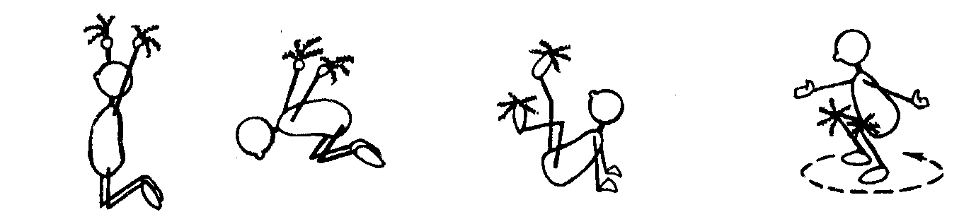

Общеразвивающие упражнения с большим мячом
(каждое упражнение выполняется 4—6 раз)
1. И.п. - о.с. мяч внизу. 1-2 - мяч поднять вперед вверх, потянуться на носках; 3, 4, 5, 6, 7 - повороты вокруг себя на месте; 8 — и.п. То же повторить в левую сторону.
2. И.п. - стоя, мяч перед собой. Вращение мяча пальцами рук от себя, к себе.
3. И.п. - стоя, мяч в правой руке. Поднимать вверх; то же повторить левой рукой.
4. Присесть, руки шире плеч, мяч на полу. Катать мяч от одной руки к другой.
5. И.п. - сидя, ноги вместе, мяч на полу справа. 1 поднять прямые ноги, прокатить под ними мяч; 2 то же повторить слева .
6. И.п. - сидя по-турецки. Подбрасывать мяч вверх, ловить руками .
7. И.п. - сидя, мяч зажат между ступнями. 1 - Лечь на спину, поднять ноги вверх и отпустить мяч, поймать руками; 2- и. п. («Качалочка»).
8. И.п. - стоя, ноги на ширине ступни. Отбивать мяч об пол двумя руками.
9. И.п. - лежа на животе, ноги вместе, мяч в прямых руках перед собой. Поднять прямые руки и ноги вверх, смотреть на мяч («лодочка»)
10. И.п. - стоя, ноги на ширине ступни. Отбивать мяч правой и левой руками. Пальцы рук развести, толкать мяч ладонью и пальцами вниз.
11. И.п. - стоя, ноги на ширине ступни. Отбивать мяч поочередно правой и левой руками с поворотом вокруг себя.
13. И.п. - стоя, мяч зажат между коленями, руки на поясе. Прыжки на двух ногах, чередовать с ходьбой на месте.

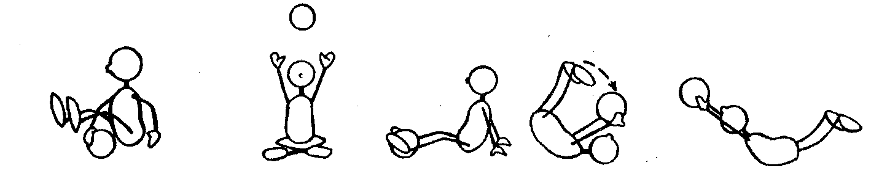

Общеразвивающие упражнения с круглой палкой
(каждое упражнение выполняется по 4 раза)
1. И.п. - о.с., палка внизу. 1-3 палку поднять вверх назад, встать на носочки, потянуться вверх; 4 и.п.
2. И.п. - стоя, ноги на ширине плеч, палка сзади, хват снизу.1 - наклон вперед вниз, смотреть на колени, руки поднять вверх .
3. И.п. - стоя, взять палку за конец правой рукой. Стоя на носочках, Поднимать палку вверх - «достать до потолка». То же повторить левой рукой .
4. И.п. - сидя на полу, ноги вместе, палка лежит на ногах. 1 - поднять ноги и перенести их через палку; 2 - и.п.
5. И.п. - стоя, палка на полу. Поднимать палку с пола за конец пальцами правой ноги; то же повторить левой .
6. И.п. -сидя по-турецки, узкий хват сверху. Встать без помощи рук.
7.И.п.- стоя. Подбросить палку, поймать ее за середину правой рукой; то же повторить левой рукой.
8. И.п. - стоя, пальцы правой ноги на палке. Раскатывать палку ступней (от пальцев до пятки). То же повторить левой ногой .
9. И.п. - стоя. Взять палку за нижний конец правой рукой. Перехватывать палку одной рукой снизу вверх. То же повторить левой рукой.
10. И.п. -стоя, палка лежит на полу. Ходить по палке прямо, носки врозь.
11. И.п. - лежа на животе, ноги вместе, палка в руках. Поднять одновременно вверх прямые руки и ноги («лодочка»).
12. И .п. стоя, руки прямо, хват сверху. 1- правую руку поднять вверх, палка располагается вертикально; 2 - и.п.; 3 -левую руку вверх, палка располагается вертикально; 4- и.п.
13. И.п. - палка лежит на полу, стоять у конца палки. Прыжки боком, продвигаясь вперед до конца палки, то же повторить в другую сторону. Чередовать с ходьбой.

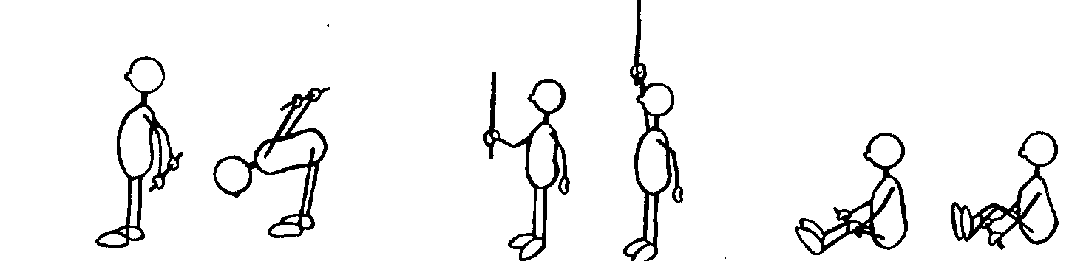

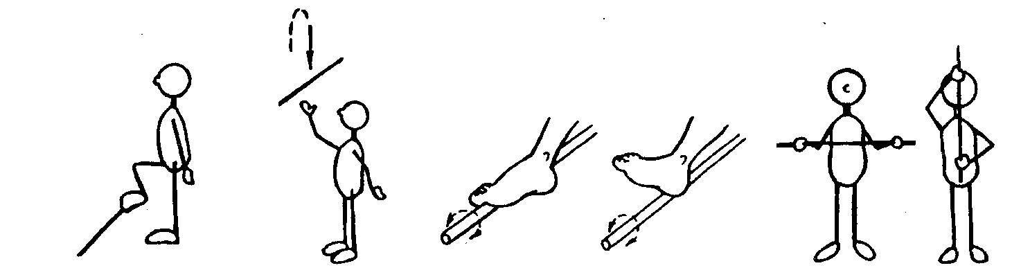

Общеразвивающие упражнения с короткой скакалкой
(каждое упражнение выполняется по 4-6 раз)
Выполняются под музыку «Полкис» на аудиокассете А.И. Бурениной.
1. И.п.: о.с., скакалку, сложенную вчетверо, держать внизу, в обеих руках. Поочередно высоко поднимать пятки.
2. И.п.: то же. Покачивание скакалки в стороны
3. И.п.: то же. Руки вперед - вверх - вперед - вниз.
4. И.п.: о.с., полуприсев, скакалка лежит на плечах. 1 - скакалку поднять вверх, ноги выпрямить, поворот направо; 2 и.п. то же повторить в левую сторону
5. И.п.: стоя, руки вытянуты вперед. 1 - поднять правую руку вверх, левая внизу; 2 - поднять левую руку вверх, правая внизу
6. И.п.: сидя, скакалка сложена вдвое, ступни ног зацепить за середину скакалки. 1 - поднять ноги вверх и одновременно лечь на спину; 2 - и.п.
7. И.п.: лежа на спине, скакалка сложена вдвое, лежит на ногах. 1 - согнуть ноги, колени к груди, перенести их через скакалку; 2 - и.п.
8. И.п.: стоя, скакалка, вдвое, в обеих руках перед собой, натянута. Вращение скакалки перед собой к себе и от себя с полуприседанием.
9. И.п.: стоя, скакалка развернута, держать за ручки в обеих руках. Прыжки через качающуюся скакалку.
10. И.п.: стоя, скакалка сложена вчетверо, руки вверху. 1 - поднять правое колено, скакалку положить на него; 2 и.п. То же повторить с левой ногой.
11. И.п.: стоя, скакалка сложена вчетверо в одной руке. Вращение скакалки кистью с одновременными прыжками - имитация прыжков через скакалку.
12. И.п.: стоя, скакалка сложена вчетверо, за спиной, хват снизу, ноги на ширине плеч. 1 - наклон вниз, смотреть на колени, скакалку поднять вверх; 2 - и.п.
13. И.п.: стоя правой ногой на скакалке, держать ее за ручки.
1-4 - поднять руки вверх, поднимая ногу, согнутую в колене; то же повторить левой ногой.
14. И.п.: стоя, скакалка лежит на полу. Прыжки через скакалку. Чередовать с ходьбой.

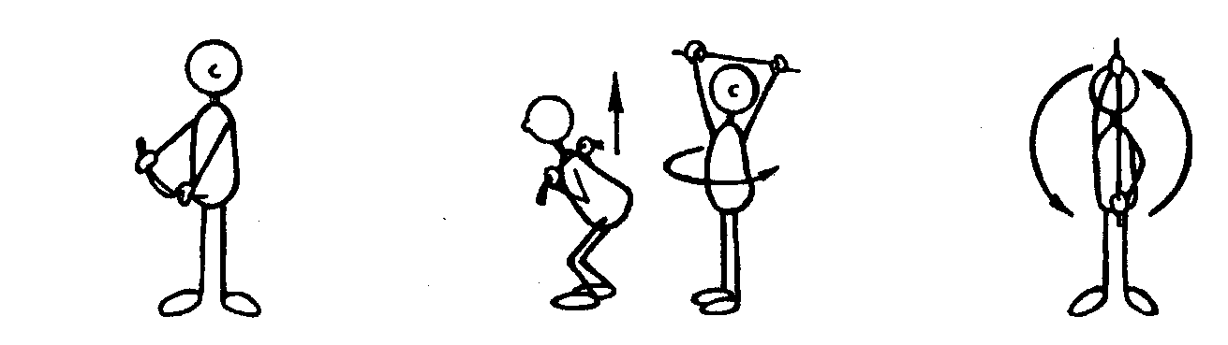

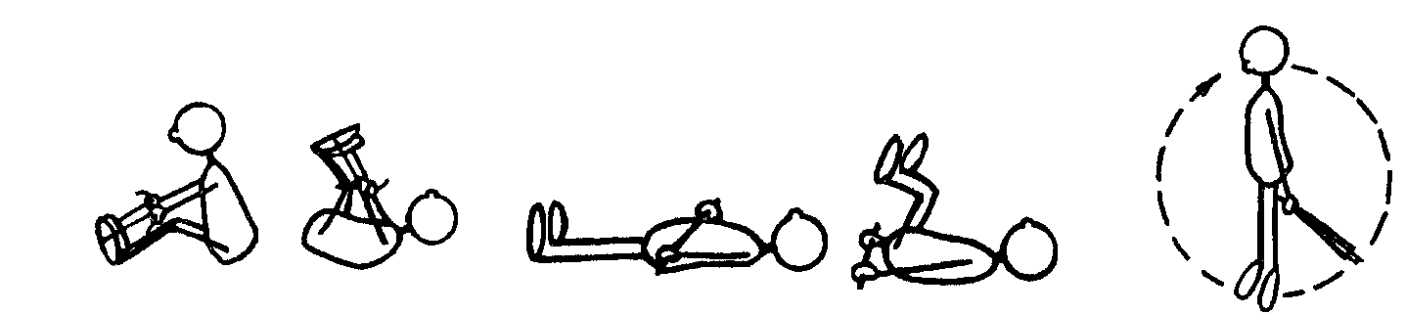

Массаж
для укрепления мышц шеи
«Сидит белка»

Сидит белка на тележке, Наклоны головы вправо-влево.
Продает она орешки:
Лисичке-сестричке, Наклоны головы вперед-назад.
Воробью, синичке,
Мишке косолапому, Круговое вращение головы вправо и влево.
Заиньке усатому.

Массаж пальцев «Умывание»

Знаем, знаем - да-да-да, Поочередно массируют каждый палец.
Где ты прячешься, вода!
Выходи, водица,
Мы пришли умыться!
Лейся на ладошку
По-нем-нож-ку.
Нет, не понемножку
Посмелей! Энергично растирают ладони и кисти рук.
Будет умываться веселей!

Массаж лица «Воробей»

Сел на ветку воробей Обеими ладонями проводят от
И качается на ней. бровей до подбородка и обратно
вверх (не слишком надавливая).
раз-два-три-четыре-пять Массируют височные впадины
- Неохота улетать. большими пальцами правой и
левой руки, совершая
вращательные движения.

Массаж спины «Свинки»

Как на пишущей машинке дети встают друг за другом
Две хорошенькие свинки паровозиком и похлопывают
Все постукивают, ладонями по спине впереди
Все похрюкивают: стоящего ребенка, на повторение
Туки-туки-туки -тук! потешки поворачиваются на 180°
Хрюки-хрюки-хрюки-хрюк! и поколачивают кулачками,
затем постукивают пальчиками и
поглаживают ладонями.

Комплекс пластической гимнастики

1. «Змейка». И.п. - лежа на животе, руки вверху, голова лбом касается пола. Потянуться руками вверх, максимально вытягиваясь в плечевых суставах и оттягивая носки ног, вдох. Расслабиться выдох.
Вот она семейка - Змей, змея и змейка.
(Э. Котляр)
2. «Рыбка». И.п. - то же. Приподнять голову, руки, плечи и ноги слегка над полом. держать 4-6 счетов. Дыхание произвольное.
Плавает рыбка в чистой водице,
Рыбка поедет в гости к сестрице.
(Французская детская песенка)
3. «Лодочка». И.п. лежа на животе, руки вверху, голова лбом касается пола, пальцы сцеплены. Приподнять над полом плечи, руки, голову, ноги. Держать на 4-6 счетов. дыхание произвольное.
Мы на лодочке катались,
Мы на лодочке качались.
4. «Горка». И.п. - лежа на спине, руки за головой, ноги согнуты, стопы на полу. Опираясь на стопы и плечи, поднять над полом спину и таз выдох. И.п. - вдох.
Вот гора впереди,
Гору надо обойти.
5. «Деревце». И.п. - стойка на коленях, руки внизу. Наклон назад с прямым туловищем.
Деревце печальное
На ветру качается.

1. «Рыба», И.п. — лежа на животе, голова повернута набок. Ноги раздвинуть предельно широко. Руками обхватить бедра. Ступни ног соединить подошвами. Поднимать и опускать голени, не разъединяя ступни.
2. «Смотрим на солнышко». И.п. лежа на животе, руки, согнутые в локтях, под грудью. Медленно поднять верхнюю часть туловища, выпрямляя руки, прогнуться и посмотреть вверх. Так же медленно вернуться в и.п.
3. «Крокодил». И.п. - лежа на животе, руки вдоль туловища. 1 - вдох - руки, ноги, голову слегка поднять вверх; 2 - выдох - вернуться в и.п.
4. «Черепаха». И.п. лежа на спине, раскинув руки и ноги в стороны. 1 - вдох; 2 - выдох - свернуться в «клубочек», обхватывая согнутые в коленях ноги руками; 3 - вдох; 4 - выдох - вернуться в и.п.
5. «Бык». И.п. - стоя на четвереньках. Ноги расставлены на ширину плеч, опора на локти, кулачки с отставленными в сторону большими пальцами прижаты к вискам. Не спеша передвигаться вперед. Дыхание произвольное.

